МУЗЫКАЛЬНАЯ ГОСТИНАЯ
«ПО ДОРОГАМ СТОЛЕТИЙ»
ЦЕЛЬ: Формирование средствами искусства: музыки, литературы, живописи, нравственно - патриотических качеств личности дошкольников; активной гражданской позиции; понимания собственной принадлежности к своей стране; понимания бережного отношения ко всему, что делает нас русскими: гостеприимству, благотворительности, доброжелательности, искренности.
ЗАДАЧИ:
- Развивать познавательную, двигательную активность и интересы детей, а также мышление, музыкальные способности, умение эмоционально воспринимать и анализировать прослушанную музыку.
- Расширять знания детей о русских и советских композиторах, к былинной живописи, отражающих в музыке и на холсте патриотизм русского воина, тему народного мужества, обогащать словарный запас детей.
- Воспитывать интерес к истории страны, чувство гордости за свою страну, уважение к Российской Армии, интерес к военным специальностям, стремление в будущем стать защитникамиРодины.
МАРШ «ПРОЩАНИЕ СЛАВЯНКИ» МУЗЫКА АГАПКИНА
М.Р:
Здравствуйте, дорогие ребята, уважаемые взрослые, гости.
- Ребята, вы вошли в зал под военный марш.
Он был написан очень давно, более 100 лет назад.

Под него провожали на войну солдат их матери и жёны.
А сейчас провожают служить в нашу Российскую армию новобранцев.
И часто иы можем услышать этот марш на венных парадах.
Как вы думаете, почему вы сегодня вошли в зал под военный марш?
Верно! Вся страна в выходные отметит праздник, посвященный защитникам нашей Родины.
Этот праздник так и назван «День Защитника Отечества»
и отмечают его ежегодно 23 февраля.
И сегодня мы встретились в музыкальной гостиной и разговор наш пойдет
о людях защищавших нашу землю во все времена.
Исполним песни, посвящённые им, расскажем стихи.
РЕБЕНОК:
Люблю тебя, моя Россия,
За ясный свет твоих очей,
За ум, за подвиги святые,
За голос звонкий, как ручей,
РЕБЕНОК:
Кто Русью рожденный, в Россию влюбленный,
Тот отдал ей сердце и душу свою.
Пред ней, величавой, склоняюсь в поклоне,
О ней, о России, я песню пою.
ПЕСНЯ: «МОЯ РОДИНА» Д.ТРУБАЧОВ
ВЕДУЩИЙ:
ПРЕДЛАГАЮ ВАМ СЕГОДНЯ ОТПРАВИТЬСЯ НА ЭКСКУРСИЮ В МУЗЕЙ,
ГДЕ ХУДОЖНИКИ РАСКРЫВАЮТ ТЕМУ ПАТРИОТИЗИА В СВОИХ КАРТИНАХ.
М.Р:
Кто защищал Россию в давние времена? (БОГАТЫРИ)

ДАВАЙТЕ ВСПОМНИМ ГЕРОЕВ ДАВНИХ ВРЕМЕН:

- ИЛЬЯ МУРАМЕЦ
- ДОБРЫНЯ НИКИТИЧ
- АЛЕША ПОПОВИЧ

Много-много лет назад, когда люди ещё не изобрели танки, самолёты и пушки,
нашу землю охраняли смелые и отважные воины, такие как эти богатыри.
Посмотрите, какие они крепкие и сильные.
Они пристально смотрят вдаль, и несдобровать тем врагам,
Которые захотят напасть на них.
РЕБЕНОК:
С победой шли домой богатыри,
Воздав врагу сполна в кровавой сече.
Как верный пёс лизало солнце плечи,
Чтоб раны чудотворно заросли,

КАРТИНА: «ГУСЛЯРЫ» В.ВАСНЕЦОВ
М.Р:
Обратите внимание на эту картину.

Седой Баян резные гладил гусли – звенели струны,
Струги жались в устье.

В давние времена не было радио и телевидения и информацию люди получали от людей,
которые ходили по Руси и рассказывали о том, что они видели.
Таких людей называли Баянами.
И очень часто этот рассказ сопровождался игрой на гуслях и песнопениями.

Но на Руси были и другие богатыри: один из них

- КНЯЗЬ ПЕРЕСВЕТ
Он объединил все русские княжества в одно русское государство
и назвал это государство Русь.

- КНЯЗЬ ВЛАДИМИР
Этот русский богатырь крестил Русь и Россия приняла христианскую веру.

С.ПРОКОФЬЕВ «ВЪЕЗД АЛЕКСАНДРА ВО ПСКОВ»
(Дальнейший рассказ звучит на фоне этой муыки)
- АЛЕКСАНДР НЕВСКИЙ
Александр Невский освободил Русь от Тифтонских рыцарей.
В нашем городе построена часовня в честь этого рыцаря.
А композитор Сергей Прокофьев увековечил образ героя в музыке.
М.Р:
Ребята, а как вы считаете, можно ли современных воинов назвать богатырями?
Почему? (ответы детей)
- Да, они тоже отважные, сильные и смелые.
Верным другом богатыря был КОНЬ.
А сейчас русским солдатам служит военная техника.
Хорошо ли вы с ней знакомы?

ДАВАЙТЕ ПРОЙДЕМ В ЗАЛ ВОЕННОЙ ТЕХНИКИ.
В ГОРОДЕ ТУЛА СОЗДАН МУЗЕЙ ОРУЖИЯ.
В этом городе вы сможете увидеть Тульский Кремль, а также
увидите рыцарские доспехи и многое другое.

ЗАГАДКИ О ВОЕННОЙ ТЕХНИКЕ.
Дети отгадывают загадки, отгадки появляются в презентации.
Под огнём, под пулями напрямик
Всю войну прошел наш ... (Броневик)

Брызжет огнём,
Гремит, что гром….(Пушка)

М.Р:
Памятник этому орудию – ПУШКЕ увековечен в нашем городе КАМЕНСКЕ – УРАЛЬСКЕ,
как память и слава народным оружейникам, отливавшим пушки на заводах Демидова.
В наше время на заводе Пяткова отливают колокола для церквей.
Наши колокола звонят по всей России.
На пушку не похоже,
А палит дай боже…. (Миномет)
Без разгона ввысь взлетаю,
Стрекозу напоминаю
Отправляется в полет
Наш Российский … (Вертолет)

Моряком ты можешь стать,
Чтоб границу охранять
И служить не на земле,
А на военном … (Корабле)

День и ночь ведёт дозор…
В море бдительно … (Линкор)

Военных моряков любимец —
Носитель мин, корабль… (Эсминец)

Под водой железный кит
Днем и ночью кит не спит
Днем и ночью под водой
Охраняет наш покой ….. (Подводная лодка)

Вот такая военная техника в нашей стране.
А сколько видов кораблей! Они служат для разных целей.

Как называют людей, которые служат на корабле?
Какие по характеру моряки? (ответы детей)
Что они делают? (охраняют морские просторы нашей Родины)
Да, ведь им приходится служить на море, где кругом вода.
И в случае опасности им некуда бежать и негде спастись.
Наши моряки всегда очень отважно сражались.
А когда было необходимо, они сражались и на берегу.
Это морские пехотинцы.

Во время войны враги их называли «чёрной смертью» и очень боялись.

РЕБЕНОК:
Впереди морские дали и ребята клятву дали:
Верно Родине служить, крепкой дружбою дорожить.
РЕБЕНОК:
Но не шутка выйти в море, недоучки в море – горе.
Моряком не просто стать, моряку всё нужно знать:
РЕБЕНОК:
Математика – нужна, география – важна,
А родной язык свой русский, ты обязан знать на пять!
Автор: Елена Хоринская
Во время отдыха, моряки могут и пошутить, и посмеяться, и даже потанцевать.
Вот и мы с вами сейчас исполним танец.
«ТАНЕЦ МОРЯКОВ»
старшая группа

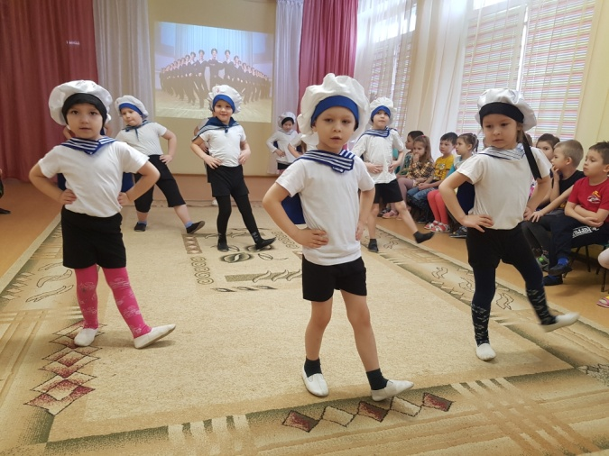
РЕБЕНОК:
Все ребята любят море, по морям, да по волнам.
Море смелого зовёт – мы пойдём служить на флот!
М.Р:
Давайте смелый отважный характер моряков передадим в нашей песне,
которая так и называется «Все мы - Моряки»

ПЕСНЯ: «ВСЕ МЫ МОРЯКИ» Л.ЛЯДОВА
Подготовительная группа

ПОРТРЕТ Л. ЛЯДОВОЙ
(Уральский композитор)
М.Р:
Создателем Российского флота стал Русский Царь ПЕТР ПЕРВЫЙ.

А СЕЙЧАС МЫ С ВАМИ ОКАЗАЛИСЬ В САНКТ – ПЕТЕРБУРГЕ,
ГОРОДЕ – ГЕРОЕ ГДЕ СТОИТ ЛЕГЕНДАРНЫЙ КОРАБЛЬ «АВРОРА»
М.Р:
Современные корабли большие и красивые.
Но есть самый легендарный, самый известный.
Об этом корабле вы узнаете из песни, которую мы сейчас услышим.

СЛУШАНИЕ: «КРЕЙСЕР АВРОРА» В.ШАИНСКИЙ

М.Р:
Он был построен более ста лет тому назад.
Крейсер "Аврора" принимал участие в сражениях и потопил много вражеских кораблей,
а сейчас – это корабль – музей,
он пришвартован в городе Петербурге, на реке Неве.
Любому человеку можно представить себя моряком и посмотреть, как устроен корабль.

М.Р:
Д.ШОСТАКОВИЧ «ЛЕНИНГРАДСКАЯ СИМФОНИЯ»
На фоне музыки читаю стихи.
Товарищ, встань, послушай, вспомни, вздрогни!
Ведь ровно семь десятков лет назад
По Ладоге ледовая дорога
Пробита в осажденный Ленинград.

Дорога Жизни узким коридором
Протянута по ладожскому льду.
Она спасала наш любимый город
В том страшном и чудовищном аду.

Враги ее обстреливали с неба,
Но сквозь метель и сквозь бомбежек град,
По ней машины шли с насущным хлебом
И день, и ночь в блокадный Ленинград.

Именно этот город был осажден фашистами во время
Великой Отечественной войны. И лишь Дорога Жизни по ладожскому озеру
спасла многих жителей этого города.

ТАНЕЦ ВОЕННЫХ ШОФЕРОВ
Подготовительная группа

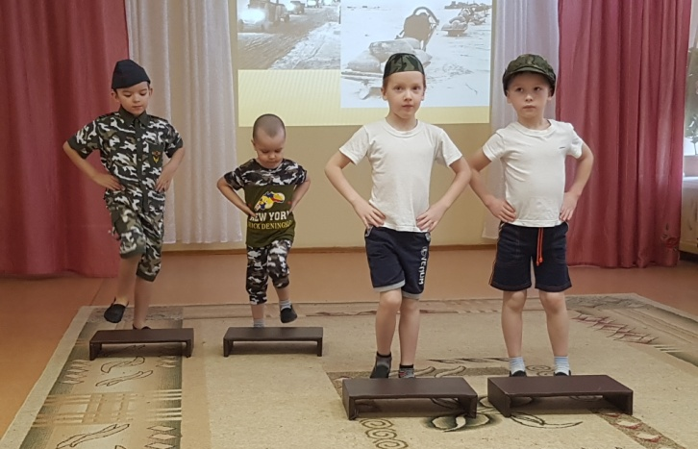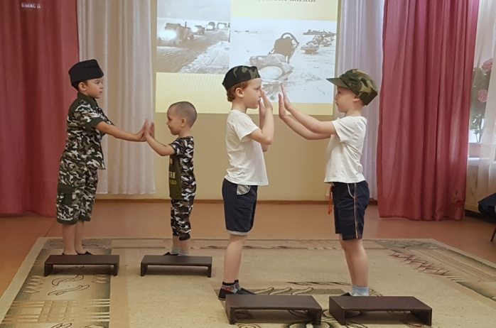

А сейчас вновь о военной технике, которая спасла наш народ
во время великой Отечественной войны.
ЗАГАДКА:
Имя девичье носила и врага огнём косила,
Вражьи замыслы поруша легендарная ... («КАТЮША»)

ПЕСНЯ: «КАТЮША» М.БЛАНТЕР

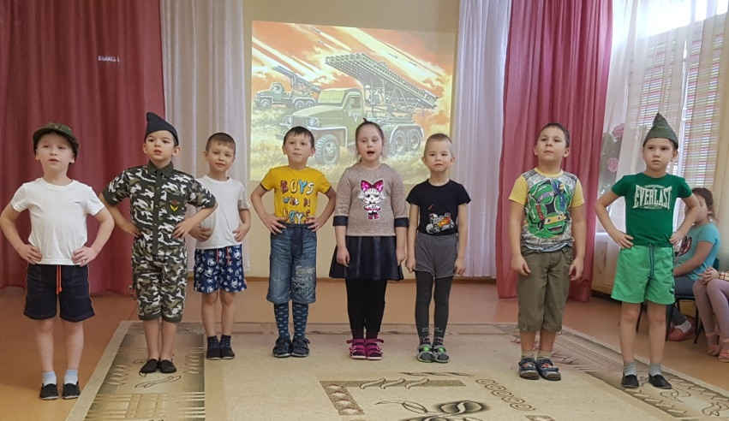

РЕБЕНОК:
Везде, как будто вездеход, на гусеницах танк пройдет
Ствол орудийный впереди, опасно, враг, не подходи!
Танк прочной защищен броней и сможет встретить бой!

ТАНЕЦ ТАНКИСТОВ И ЛЕТЧИКОВ
Подготовительная группа

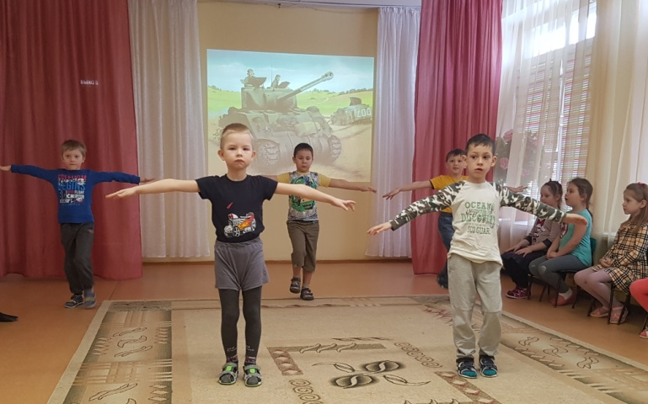

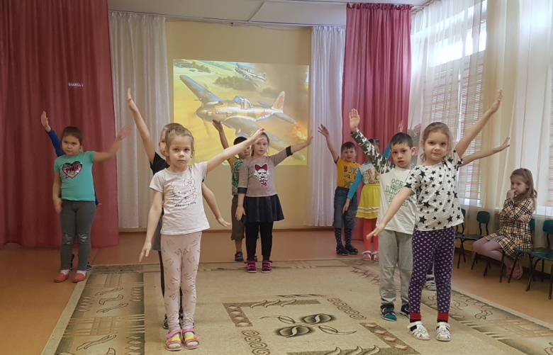
РЕБЕНОК:
Взметнется в небе голубой стрелою ввысь,
Стальная птица, крыльями сверкая.
Смотри вокруг, пилот, и за штурвал держись,
Твоя работа лучшая, мы знаем.
М.Р:
Вы узнали, о каких войсках идёт речь? (летчики, военно-воздушные силы)
М.Р:
Молодцы. Ребята, представьте, идёт война, рвутся снаряды, напали враги.
И конечно, тут просто необходима Армия, чтобы защитить свою страну.
А давайте подумаем, зачем нам армия в мирное время, может,
если не будет солдат, то и не будет и войны?
Как вы думаете? (ответы детей)
Конечно, чтобы была сильная страна, у неё должна быть сильная,
хорошо вооружённая Армия.
Чтобы никто не посмел нападать на нашу Родину.
«Наша Родина сильна, охраняет мир она»
Так поётся в известной вам песне. А охраняет мир благодаря сильной армии.
Ребенок:
Слава Армии любимой! Слава Армии родной!
И солдат отважный, сильный, охраняет наш покой.
Ребенок:
Пусть сияет ярко солнце, и пусть пушки не гремят,
Мир людей, страну родную защитит всегда солдат!

СЛУШАНИЕ: «СЛАВЬСЯ» М.ГЛИНКА
Ребенок:
Стоим мы на посту, повзводно и поротно.
Бессмертны как огонь, спокойны как гранит.
Мы – армия страны, мы – армия народа.
Великий подвиг наш история хранит.

Дети выходят под музыку
«СЛУЖИТЬ РОССИИ» Э.ХАНОК

ЛИТЕРАТУРА:
1. Радынова О.П. «Музыкальное развитие детей». Москва «Гуманитарный издательский центр ВЛАДОС» 1997 г.
2. Бойчук И.А. «Ознакомление детей дошкольного возраста с русским народным творчеством» Подготовительная группа. Санкт – петербург, Детство – пресс, 2013 г.
3. Бойчук И.А. «Ознакомление детей дошкольного возраста с русским народным творчеством. Старшая группа. Санкт – Петербург. Детство – Пресс. 2013 г.
4. Толстикова О.П. «Мы живем на Урале». Образовательная программа. 2013 г.

